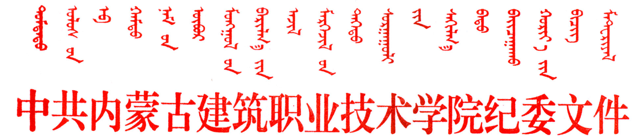
内建院纪发〔2017〕7号
关于修订2017年《岗位廉政风险防控措施一览表》的通知
各部门、各单位：
2017年《岗位廉政风险防控措施一览表》修订工作现已开始，请各部门、各单位严格按照党的十八届六中全会、自治区第十次党代会精神及中国共产党《关于新形势下党内政治生活的若干准则》、《党内监督条例》的新规定和新要求，结合部门岗位工作流程，认真修订、完善本部门、本单位《岗位廉政风险防控措施一览表》,并于2017年4月12日前报送至学院纪委办公室（6#308），纸质版要求主要负责人签字、加盖部门公章，电子版发送至学院纪委邮箱： njyjw1@163.com。

中共内蒙古建筑职业技术学院
纪律检查委员会
2017年4月7日

